

**BỘ GIÁO DỤC VÀ ĐÀO TẠO**

**TRƯỜNG ĐẠI HỌC NAM CẦN THƠ**

**KHOA KỸ THUẬT CÔNG NGHỆ**

**BÁO CÁO ĐỒ ÁN 2**

**NGÀNH CÔNG NGHỆ THÔNG TIN**

**Đề tài**

App Quản Lý Thư Viện

**Sinhviên: NguyễnVănAn Trần Chí Đạt**

**Mãsố: 188140 MãSố : 188421**

**Khóa: K6**

**BỘ GIÁO DỤC VÀ ĐÀO TẠO**

**TRƯỜNG ĐẠI HỌC NAM CẦN THƠ**

**KHOA KỸ THUẬT CÔNG NGHỆ**

**BỘ MÔN CÔNG NGHỆ THÔNG TIN**

**BÁO CÁO ĐỒ ÁN CƠ SỞ 01**

**NGÀNH CÔNG NGHỆ THÔNG TIN**

**Đềtài**

**App Quản Lý Thư Viện**

**Người hướng dẫn**

**TS/Ths :**

**Sinh viên thực hiện**

**NguyễnVănAn Trần Chí Đạt**

**Mãsố: 188140 188421**

**Khóa: K6**

**Nhận xét của giáo viên HD**

**Nhận xét của giáo viên Phản Biện**

Lời cảm ơn!

Để luận văn này đạt kết quả tốt đẹp, em đã nhận được sự hỗ trợ, giúp đỡ của thầy hướng dẫn , bạn bè , cá nhân. Với tình cảm sâu sắc, chân thành, cho phép em được bày tỏ lòng biết ơn sâu sắc đến tất cả các thầy cô đã tạo điều kiện giúp đỡ trong quá trình học tập và nghiên cứu đề tài.

Trước hết em xin gửi tới các thầy { 1 ,2 } ngành công nghệ thông tin trường đại học Nam Cần Thơ lời chào trân trọng, lời chúc sức khỏe và lời cảm ơn sâu sắc. Với sự quan tâm, dạy dỗ, chỉ bảo tận tình chu đáo của thầy cô, đến nay em đã có thể hoàn thành luận văn, đề tài: "{1}".

Đặc biệt em xin gửi lời cảm ơn chân thành nhất tới thầy giáo {1} đã quan tâm giúp đỡ, hướng dẫn chúng em hoàn thành tốt luận văn này trong thời gian qua.

Với điều kiện thời gian cũng như kinh nghiệm còn hạn chế của một học viên, luận văn này không thể tránh được những thiếu sót. Chúng em rất mong nhận được sự chỉ bảo, đóng góp ý kiến của các thầy cô để tôi có điều kiện bổ sung, nâng cao ý thức của mình, phục vụ tốt hơn công tác thực tế sau này.

Chúng em xin chân thành cảm ơn!

|  |  |
| --- | --- |
|  | *Cần Thơ, ngày....tháng....năm 2021* |
|  |  |

**Mục lục**

APP Quản Lý Thư Viện

CHƯƠNG 1 : TỔNG QUAN VỀ WEB TIN TỨC 7

1.1 .Giới thiệu về website tin tức 7

1.2 . Mục tiêu 7

1.3 . Yêu Cầu Website 8

1.4 .Phân công làm nhóm : 8

CHƯƠNG 2 : PHÂN TÍCH HỆ THỐNG 9

2.1 . Yêu cầu chi tiết về website 9

2.2 . Biểu đồ phân cấp chức năng 10

2.3 Biểu đồ luồng dữ liệu 10

2.3.a . Chức năng cập nhật , thêm thông tin mới 10

2.3.b . Chức năng của bạn đọc 11

2.3.c . Chức năng đăng nhập của admin , thành viên 11

2.4 Mô tả các sự kiện 12

2.5 Mô hình erd 13

Bảng 1 : D_USER ( bạn đọc ) 13

Bảng 2 : D_POST ( bài viết ) 14

Bảng 3 D_PARENT_CATEGORY ( chuyên mục ) 14

Bảng 4 D_UPLOAD ( Đăng hình ảnh) 14

CHƯƠNG 3 : GIAO DIỆN WEB TIN TỨC 15

1.Giao diện website ( bạn đọc ). 15

1.1 Trang chủ 15

1.2 Giao diện sao khi chọn một bài viết. 15

1.3 Giao diện tìm kiếm. 16

2.5.3 - Thiết kế form login cho admin quản lý : 17

2.5.4 - Trang đăng bài viết : 18

2.5.5 – Trang quản lý tin tức 20

2.5.6 – Trang quản lý thể loại 20

2.5.7 – Trang quản lý người dùng 20

2.5.8 – Trang thông tin tài khoản 20

CHƯƠNG 4 : KẾT LUẬN 28

# CHƯƠNG 1 : TỔNG QUAN VỀ APP QUẢN LÝ THƯ VIỆN

## *1.1 .Giới thiệu về app quản lý thư viện*

- Chúng ta không thể phủ nhận rằng hiện nay với tốc độ phát triển của internet thì việc tìm kiếm thông tin trở nên vô cùng dễ dàng . Nhưng cùng theo đó là thông tin thu thập được vô cùng hỗn tạp. Và chúng ta cần phải có sự chọn lọc thông tin một cách cẩn thận để thu thập được những thông tin chính xác và loại bỏ những thông tin nhiễu. Do vậy có rất người vẫn lựa chọn cách đến thư viện để tìm kiếm thông tin hoặc dành thời gian rảnh để đến thư viện đơn giản chỉ vì đó là niềm yêu thích của họ. Một thư viện với hàng trăm ngàn đầu sách thì chúng ta không thể quản lý thủ công bằng giấy tờ hay ghi chép. Cần có một phần mêm quản lý chung về mã sách, tên người mượn sách hay thời gian mượn và trả sách… để dễ dàng quản lý những vấn đề trên. Những phần mềm quản lí thư viện này có tính ứng dụng cao, quản lý dễ dàng, đã và đang được sử dụng rất nhiều tại các thư viện trên toàn quốc.

.

* 1. **. *Mục tiêu***

App quản lý thư viện đặt ra những mục tiêu sau:

Người dùng có thể dễ dàng truy cập vào app thông qua website hoặc app di động thông qua mạng internet, dễ dàng tra cứu và tìm kiếm thông tin. Người dùng có thể thực hiện các thao tác mà họ muốn mà không gặp phải bất kỳ trở ngạy nào.

## *1.3 . Yêu Cầu Thư Viện*

+ Bạn đọc :

- Giao diện thân thiện .

- Dễ Tìm Kiếm Thông Tin

- Tin tức được cập nhật thường xuyên

+ Yêu cầu thành viên :

- Cung cấp chức năng cập nhật tin tức dễ dàng

+ Yêu cầu của admin :

- Dễ dàng quản lý chỉnh sửa tin tức ( xoá và sửa : chuyên mục, bài viết

, ảnh ).

- Quản lý thông tin thành viên.

## *2. Tổng hợp các ngôn ngữ trong app thư viện*

a. c#

b. php

c. mysql và mysql từ xa myphpadmin

d. devexpress

### 2.1 Khái niệm về PHP

PHP là chữ viết tắt của “Personal Home Page” do Rasmus Lerdorf tạo ra năm

1994. Vì tính hữu dụng của nó và khả năng phát triển, PHP bắt đầu được sử dụng trong môi trường chuyên nghiệp và nó trở thành “PHP:Hypertext Preprocessor”.

Thực chất PHP là ngôn ngữ kịch bản nhúng trong HTML, nói một cách đơn

giản đó là một trang HTML có nhúng mã PHP, PHP có thể được đặt rải rác trong

HTML.

PHP là một ngôn ngữ lập trình được kết nối chặt chẽ với máy chủ, là một công

nghệ phía máy chủ (Server-Side) và không phụ thuộc vào môi trường (crossplatform). Đây là hai yếu tố rất quan trọng, thứ nhất khi nói công nghệ phía máy

chủ tức là nói đến mọi thứ trong PHP đều xảy ra trên máy chủ, thứ hai, chính vì tính

chất không phụ thuộc môi trường cho phép PHP chạy trên hầu hết trên các hệ điều

hành như Windows, Unix và nhiều biến thể của nó... Đặc biệt các mã kịch bản PHP

viết trên máy chủ này sẽ làm việc bình thường trên máy chủ khác mà không cần

phải chỉnh sửa hoặc chỉnh sửa rất ít.

Khi một trang Web muốn được dùng ngôn ngữ PHP thì phải đáp ứng được tất

cả các quá trình xử lý thông tin trong trang Web đó, sau đó đưa ra kết quả ngôn ngữ

HTML.

Khác với ngôn ngữ lập trình, PHP được thiết kế để chỉ thực hiện điều gì đó sau

khi một sự kiện xảy ra (ví dụ, khi người dùng gửi một biểu mẫu hoặc chuyển tới

một URL).

### 2.2. Tại sao nên dùng PHP

Để thiết kế Web động có rất nhiều ngôn ngữ lập trình khác nhau để lựa chọn,

mặc dù cấu hình và tính năng khác nhau nhưng chúng vẵn đưa ra những kết quả

giống nhau. Chúng ta có thể lựa chọn cho mình một ngôn ngữ : ASP, PHP, Java,

Perl... và một số loại khác nữa. Vậy tại sao chúng ta lại nên chọn PHP. Rất đơn

giản, có những lí do sau mà khi lập trình Web chúng ta không nên bỏ qua sự lựa

chọn tuyệt vời này.

PHP được sử dụng làm Web động vì nó nhanh, dễ dàng, tốt hơn so với các giải

pháp khác.

PHP có khả năng thực hiện và tích hợp chặt chẽ với hầu hết các cơ sở dữ liệu có

sẵn, tính linh động, bền vững và khả năng phát triển không giới hạn.

10

Đặc biệt PHP là mã nguồn mở do đó tất cả các đặc tính trên đều miễn phí, và

chính vì mã nguồn mở sẵn có nên cộng đồng các nhà phát triển Web luôn có ý thức

cải tiến nó, nâng cao để khắc phục các lỗi trong các chương trình này

PHP vừa dễ với người mới sử dụng vừa có thể đáp ứng mọi yêu cầu của các lập

trình viên chuyên nghiệp, mọi ý tuởng của các bạn PHP có thể đáp ứng một cách

xuất sắc.

Cách đây không lâu ASP vốn được xem là ngôn ngữ kịch bản phổ biến nhất,

vậy mà bây giờ PHP đã bắt kịp ASP, bằng chứng là nó đã có mặt trên 12 triệu

Website.

### 2.3. Giới thiệu về ngôn ngữ PHP

Vì PHP là ngôn ngữ của máy chủ nên mã lệnh của PHP sẽ tập trung trên máy

chủ để phục vụ các trang Web theo yêu cầu của người dùng thông qua trình duyệt.

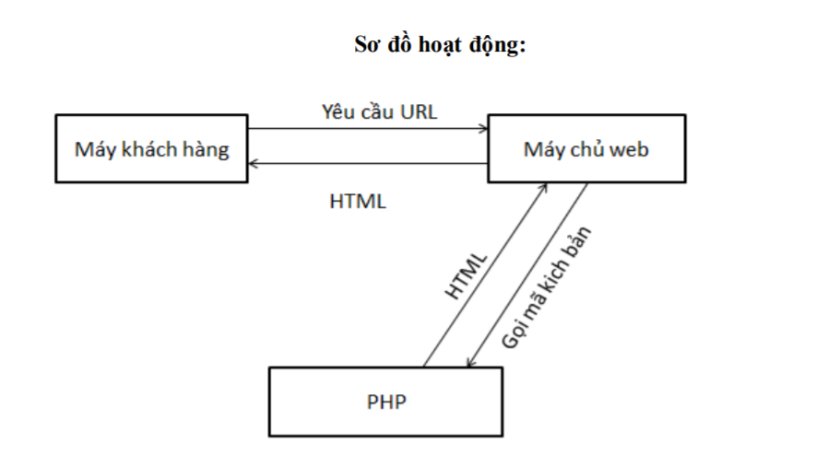

Khi người dùng truy cập Website viết bằng PHP, máy chủ đọc mã lệnh PHP và

xử lí chúng theo các hướng dẫn được mã hóa. Mã lệnh PHP yêu cầu máy chủ gửi

một dữ liệu thích hợp (mã lệnh HTML) đến trình duyệt Web. Trình duyệt xem nó

như là một trang HTML têu chuẩn. Như ta đã nói, PHP cũng chính là một trang

HTML nhưng có nhúng mã PHP và có phần mở rộng là HTML. Phần mở của PHP

được đặt trong thẻ mở <?php và thẻ đóng ?> .Khi trình duyệt truy cập vào một trang

PHP, Server sẽ đọc nội dung file PHP lên và lọc ra các đoạn mã PHP và thực thi các

đoạn mã đó, lấy kết quả nhận được của đoạn mã PHP thay thế vào chỗ ban đầu của

chúng trong file PHP, cuối cùng Server trả về kết quả cuối cùng là một trang nội

dung HTML về cho trình duyệt.

### 2.4 PHP và Mysql

Để connect tới 1 CSDL trên MySQL Server rất đơn giản. Chỉ cần sử dụng

hàm:mysql_connect (host, user, password) để mở 1 kết nối tới MSQL Server vớikết quả là giá trị trả về của hàm (Giả sử là biến $dbname). Sau đó, dùng hàm

mysql_select_db(dbname, $link).

Để thực hiện một câu lệnh truy vấn, dùng hàm mysql_query(query, link). Giá trịtrả lại của hàm là kết quả của câu truy vấn. Nếu bỏ qua link thì kết nối cuối cùng tới MySQL server sẽ được thực hiện.

Để lấy kết quả thực hiện, ta có thể dùng hàm mysql_result(), mysql_fetch_row(),mysql_fetch_array(), mysql_fetch_object().

o **Mysql_fetch_row()**:Trả về một mảng các dữ liệu lấy từ 1 dòng trong

CSDL. Nếu đã ở cuối CSDL, giá trị trả về là false. Bạn phải dùng chỉ số

của các trường trong CSDL nếu muốn lấy dữ liệu.

o **Mysql_fetch_array(int result[, int result_type])**: Trả về một mảng chứa dữ

liệu lấy từ một dòng trong CSDL. Tương tự như **mysql_fetch_row()**

nhưng bạn có thể lấy thêm trường để lấy dữ liệu.

o **Mysql_fetch_object**: Chuyển kết quả thành một đối tượng với các trường

là các trường trong cơ sở dữ liệu.

### 2.5 Devexpress

Đối với những lập trình viên .NET thì DevEpress là một công cụ hết sức hữu dụng, cung cấp rất nhiều control trong Visual Studio. DevExpress không chỉ giúp thiết kế winform hay website đẹp hơn mà còn giúp cho việc lập trình được dễ dàng hơn, ta có thể thấy rõ nhất là trong việc tương tác với cơ sở dữ liệu.

DevExpress được ra mắt lần đầu tiên vào năm 2011 và được đông đảo lập trình viên .NET sử dụng. Từ đó đến này đã trải qua rất nhiều phiên bản với nhiều nâng cấp đáng kể. Phiên bản mới nhấtt hiện nay là v18.2. Với DevExpress ta có thể tự tạo cho mình một bộ Office riêng chỉ trong vòng một vài tiếng

## 3. Cơ sở dữ liệu Mysql

### 3.1. Giới thiệu cơ sở dữ liệu:

MySQL là ứng dụng cơ sở dữ liệu mã nguồn mở phổ biến nhất hiện nay (theo www. mysql. com) và được sử dụng phối hợp với PHP. Trước khi làm việc với MySQL cần xác định các nhu cầu cho ứng dụng.

MySQL là cơ sở dữ có trình giao diện trên Windows hay Linux, cho phép người

sử dụng có thể thao tác các hành động liên quan đến nó. Việc tìm hiểu từng công nghệ trước khi bắt tay vào việc viết mã kịch bản PHP, việc tích hợp hai công nghệ PHP và MySQL là một công việc cần thiết và rất quan trọng.

### 2. Mục đích sử dụng cơ sở dữ liệu:

Mục đích sử dụng cơ sở dữ liệu bao gồm các chức năng như: lưu trữ (storage),

truy cập (accessibility), tổ chức (organization) và xử lí (manipulation).

* Lưu trữ: Lưu trữ trên đĩa và có thể chuyển đổi dữ liệu từ cơ sở dữ liệu này

sang cơ sở dữ liệu khác, nếu bạn sử dụng cho quy mô nhỏ, bạn có thể chọn

cơ sở dữ liệu nhỏ như:Microsoft Exel, Microsoft Access, MySQL, Microsoft

Visual FoxPro,... Nếu ứng dụng có quy mô lớn, bạn có thể chọn cơ sở dữ liệu

có quy mô lớn như :Oracle, SQL Server,...

* Truy cập:Truy cập dữ liệu phụ thuộc vào mục đích và yêu cầu của người sử

dụng, ở mức độ mang tính cục bộ, truy cập cơ sỏ dữ liệu ngay trong cơ sở dữ

liệu với nhau, nhằm trao đổi hay xử lí dữ liệu ngay bên trong chính nó,

nhưng do mục đích và yêu cầu người dùng vượt ra ngoài cơ sở dữ liệu, nên

bạn cần có các phương thức truy cập dữ liệu giữa các cơ sở dử liệu với nhau

như:Microsoft Access với SQL Server, hay SQL Server và cơ sở dữ liệu

Oracle....

* Tổ chức:Tổ chức cơ sở dữ liệu phụ thuộc vào mo hình cơ sở dữ liệu, phân

tích và thiết kế cơ sở dữ liệu tức là tổ chức cơ sở dữ liệu phụ thuộc vào đặc

điểm riêng của từng ứng dụng. Tuy nhiên khi tổ chức cơ sở dữ liệu cần phải

tuân theo một số tiêu chuẩn của hệ thống cơ sở dữ liệu nnhằm tăng tính tối

ưu khi truy cập và xử lí.

* Xử lí:Tùy vào nhu cầu tính toán và truy vấn cơ sở dữ liệu với các mục đích

khác nhau, cần phải sử dụng các phát biểu truy vấn cùng các phép toán, phát

biểu của cơ sở dữ liệu để xuất ra kết quả như yêu cầu. Để thao tác hay xử lí

dữ liệu bên trong chính cơ sở dữ liệu ta sử dụng các ngôn ngữ lập trình

như:PHP, C++, Java, Visual Basic,...

# CHƯƠNG 2 : PHÂN TÍCH HỆ THỐNG

## *1 . Yêu cầu chi tiết về thư viện*

## *2 . Biểu đồ phân cấp chức năng*

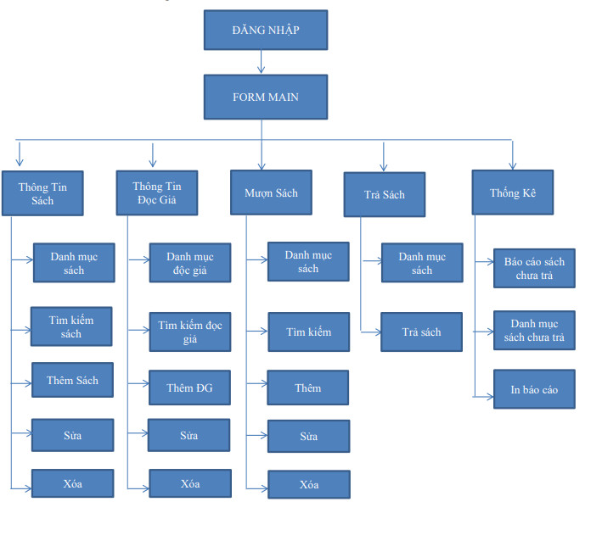

Hình 1 – Giao diện phân cấp app thư viện.

* Khi truy cập vào website giao diện sẽ hiện ra với thanh đầu trang chứa các chuyên mục , và các tin tức sự kiện được hiển thị theo ngày đăng mới nhất.

## *3. Biểu đồ luồng dữ liệu*

### 3.1 . Chức năng cập nhật , thêm thông tin mới

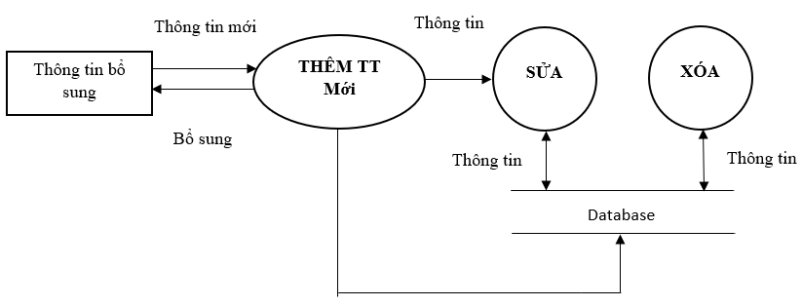

Hình 2 – Sơ đồ chức năng cập nhật thêm mới tin tức.

### 3.2. Chức năng của bạn đọc

Hình 3. – Sơ đồ chức năng bạn đọc

### 3.3. Chức năng đăng nhập của admin , thành viên

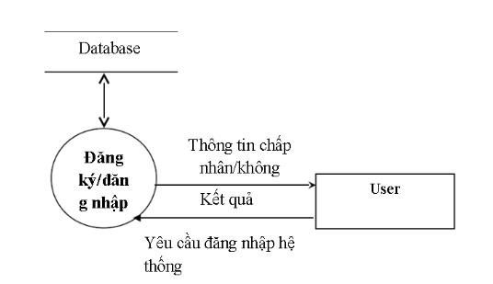

hình 3 – Sơ đồ đăng ký đăng nhập

-

## 4. Mô tả các sự kiện

a. Sự kiện dành cho admin và Nhân viên :

- Nhân viên :

* Nhân viên quản lý ( Thêm, sửa, xoá ) : Sách, thể loại sách, Kho, Bạn đọc, Phiếu mượn và trả.
* Đối với phiếu mượn và trả nhân viên có thể lập phiếu xuất phiếu.
* In thẻ bạn đọc
* Admin ( Quản lý thư viện ):

Quản lý ( Thêm, sửa, xoá ) : Nhân viên , Bạn đọc.

+In thẻ nhân viên và nhân viên có thể sửa điểm thân thiện.

* Bạn đọc:

+ Quét mã barcode vào thư viện (mỗi lần quét cộng điểm thân thiện).

+ Bạn đọc mược sách và trả sách.

## *5. Mô hình erd*

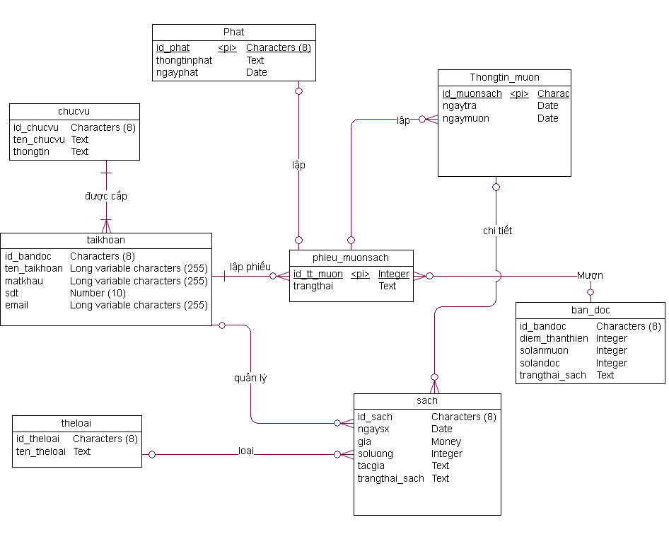

Mô hình gồm có 5 bảng chính bao gồm : d_user ( bạn đọc ) , d_post ( bài viết ) , d_parent_category ( các chuyên mục ) , d_upload ( lưu trữ địa chỉ ảnh ) .

### Bảng 1 : bandoc ( bạn đọc )

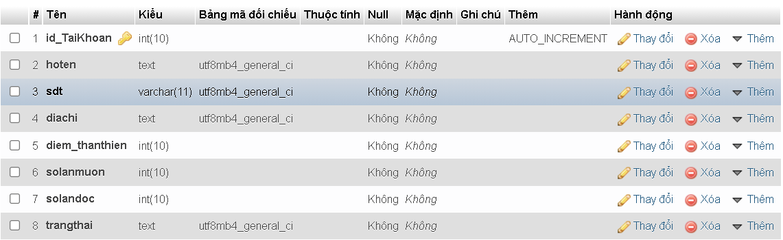

### Bảng 2 theloai ( thể loại sách )

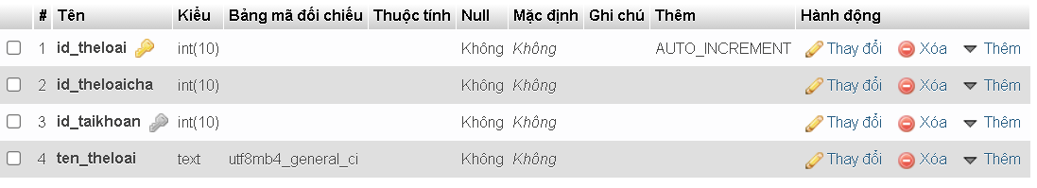

Các ràng buộc



### Bảng 3 bandoc ( Bạn đọc )

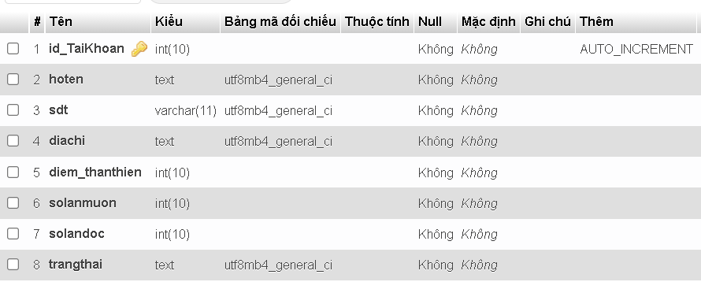

### Bảng 4 chucvu (Chức vụ)

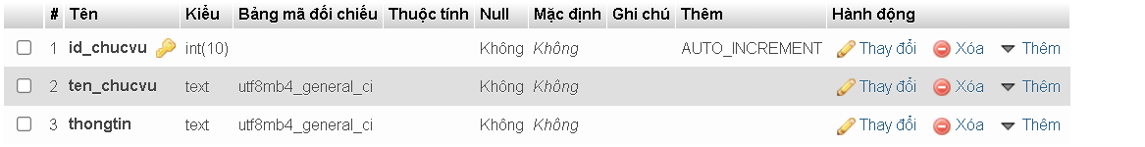

Bảng 5 Kho

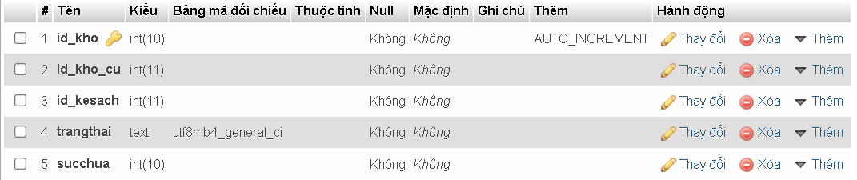

### Bảng 6 phieu_muonsach (Phiếu mượn sách)

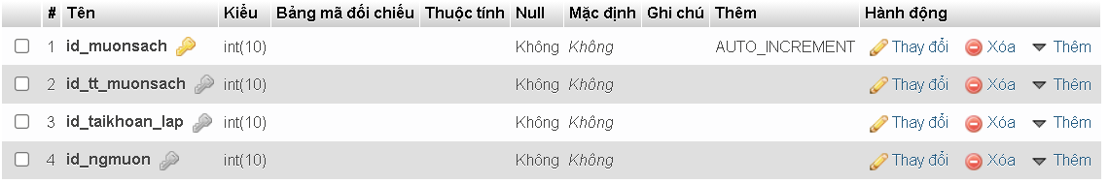

Ràng buộc :

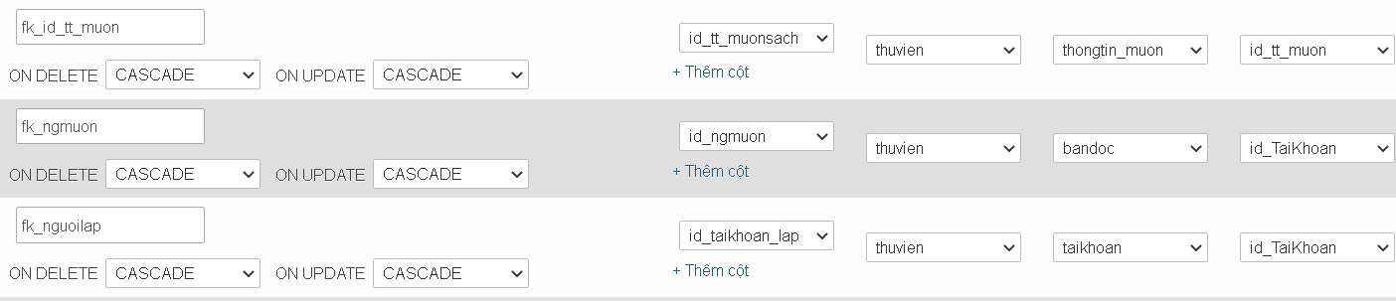

### Bảng 7 sach ( Sách)

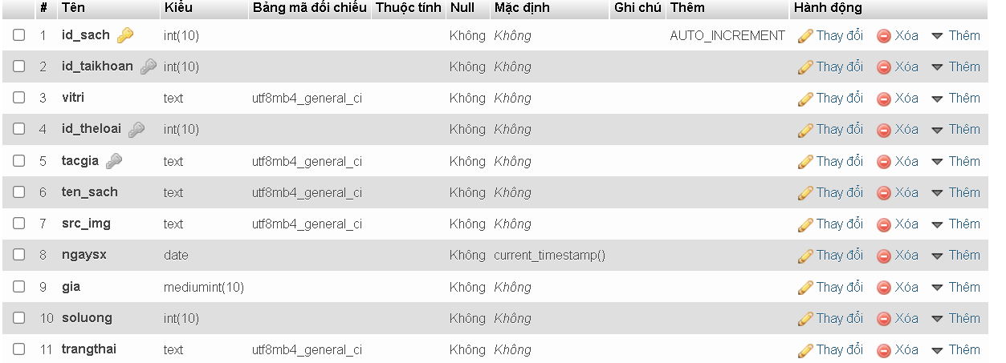

Ràng buộc:

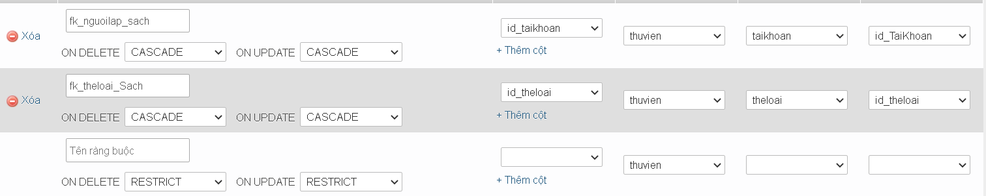

### Bảng 8 taikhoan ( Tài khoản)

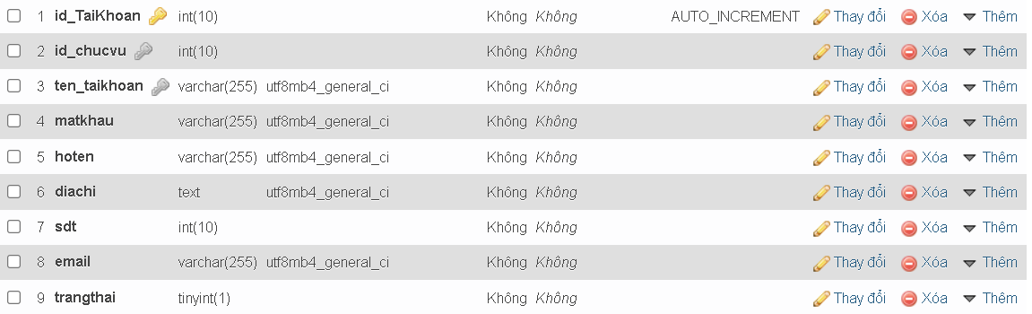

Ràng buộc

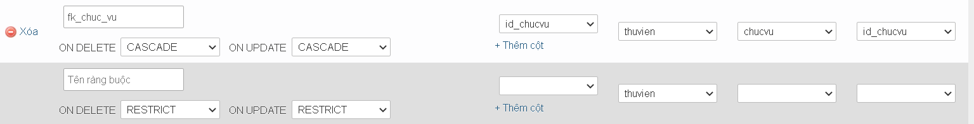

### Bảng 9 theloai (Thể loại)

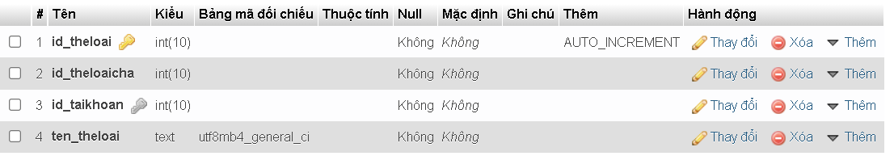

Ràng buộc

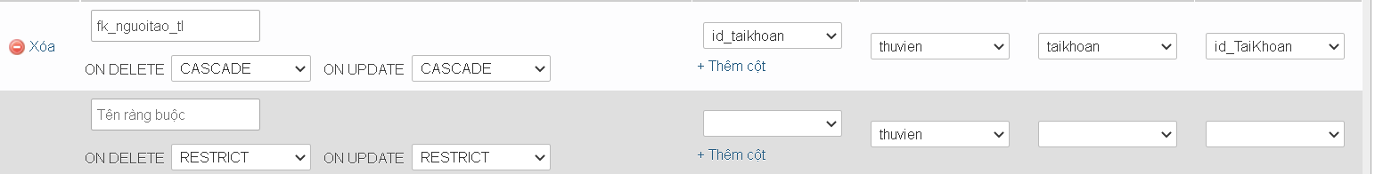

### Bảng 10 thongtin_muon ( Thông tin mượn )

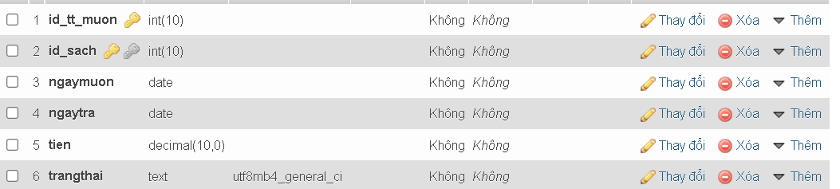

Ràng buộc

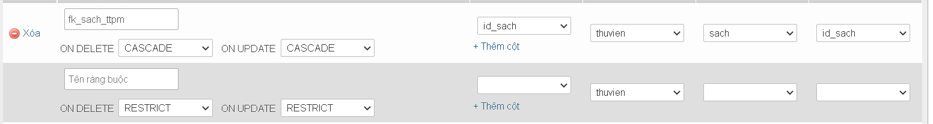

## *6. Mô hình dfd*

Mức 0:

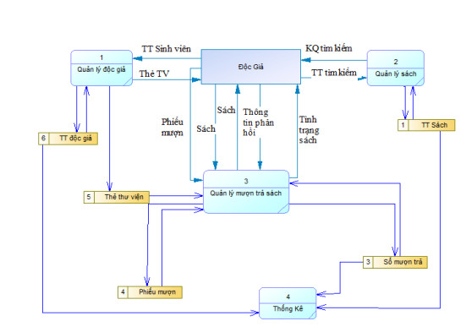

Mức 1:

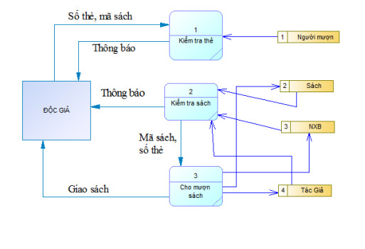

# CHƯƠNG 3 : GIAO DIỆN APP THƯ VIỆN

## 1.Giao diện

### 1.1 Đăng nhập

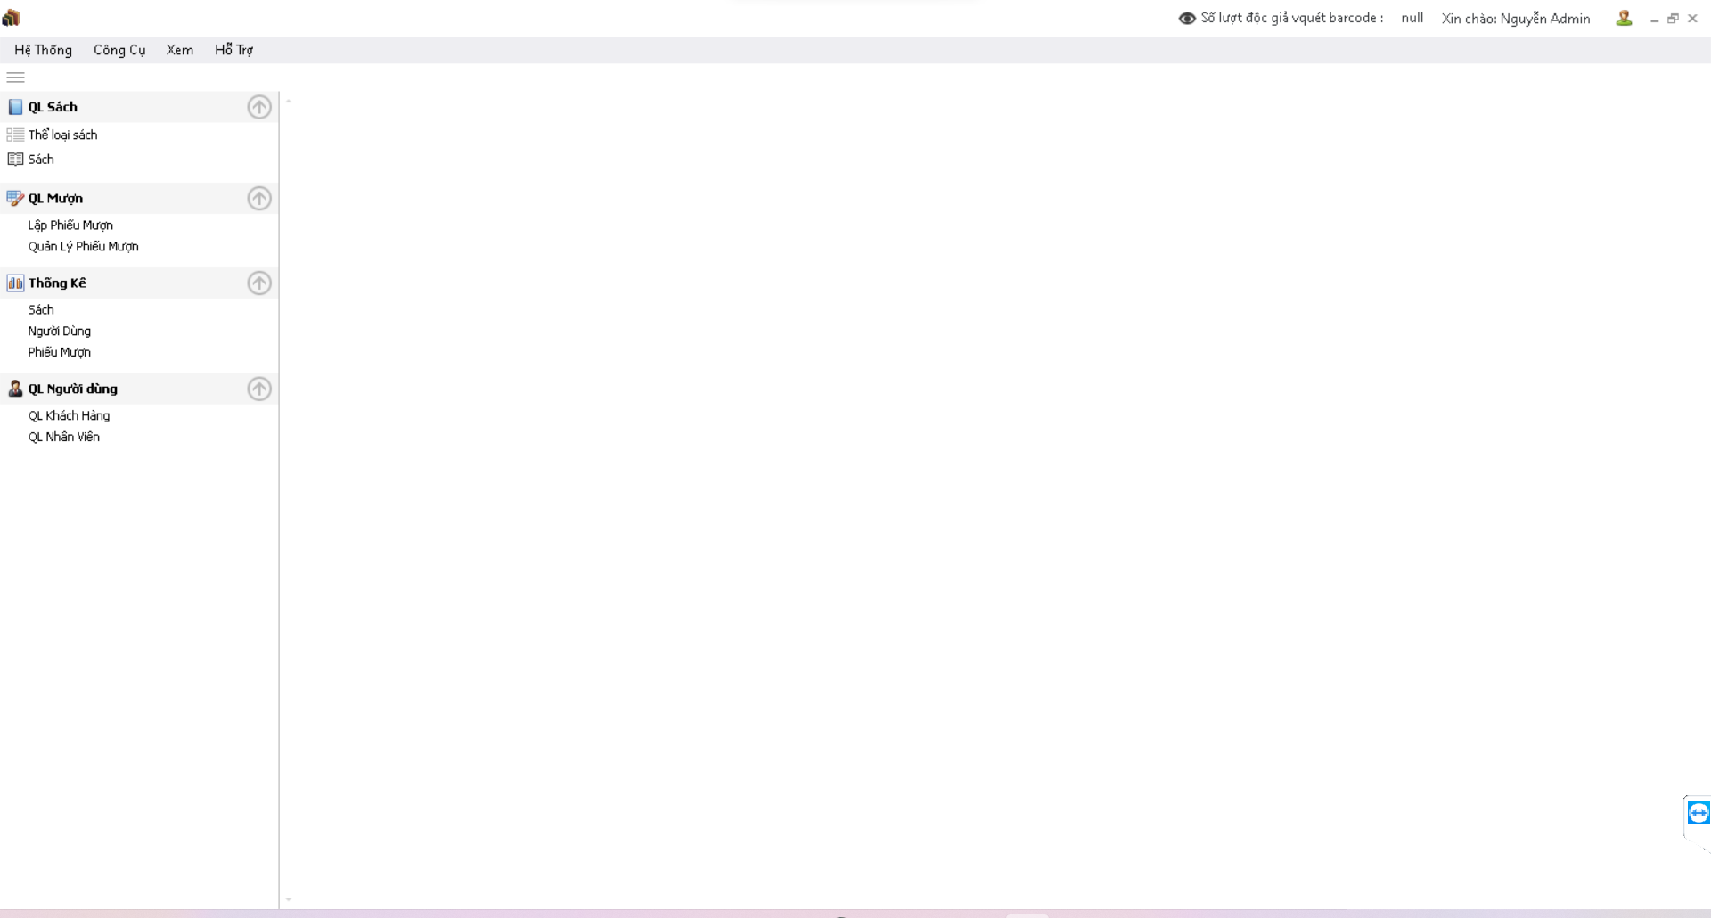

Hình 1 – giao diện trang chủ

### 1.2 Giao diện sao khi chọn một bài viết.

Hình 2 – giao diện chi tiết bài viết

Hình 3 – giao diện chi tiết bài viết

### 1.3 Giao diện tìm kiếm.

Hình 4 – giao diện tìm kiếm

## 2.5.3 - Thiết kế form login cho admin quản lý :

### 2.5.4 - Trang đăng bài viết :

+ Ảnh mô tả :

- chọn ảnh có trong web upload .

- upload lên .

### 2.5.5 – Trang quản lý tin tức

- chức năng có thể chỉnh sửa , xoá bài viết .

* Chức năng sửa khi click vào sửa thì sẽ vào đường đẫn edit kèm theo id của bài viết để có thể sửa vì chuyển qua trang khác để sửa nên chúng ta sẽ dùng đến giao diện thêm bài viết để sửa bài :

Code :

### 2.5.6 – Trang quản lý thể loại

### 2.5.7 – Trang quản lý người dùng

### 2.5.8 – Trang thông tin tài khoản

III. Thiết kế form dành cho quản trị để quản lý trang web.

* Mục Trang Chủ :
* Mục Upload :
* Mục Thêm Tin :
* Mục Quản lý file
* Mục quản lý thể loại :
* Mục quản lý người dùng
* Mục thông tin comment :

# CHƯƠNG 4 : KẾT LUẬN

* 1. ***Kết quả đạt được***

Hai tháng, một khoản thời gian không dài, nhưng với sự chỉ bảo và hướng dẫn của thầy {1} cùng với sự nổ lực làm việc của nhóm thực hiện đồ án, đề tài xây dựng website tin tức của chúng em đã được hoàn thành.

Với những thuận lợi và khó khăn trong quá trình làm việc, website cơ bản đã hoàn thành nhưng không tránh phần sai sót. Tuy nhiên chúng em đã rất nổ lực và website tin tức đã hoàn thành những nội dung chính sau:

Vận dụng ngôn ngữ html, php – mysql và áp dụng css bootstrap sẳn có vào việc xây dựng website tin tức

Phần giao diện người dùng: giao diện thân thiện, cho phép bạn đọc dễ dàng xem tin, ý kiến cho mỗi tin.

Phần quản trị: đã xây dựng được hệ thống quản lý dữ liệu của website, giúp cho người quản trị dễ dàng quản lý thông tin, dữ liệu, xem, thêm, xóa, cập nhật dữ liệu cho website

* 1. ***Hướng phát triển***

Ngày nay Internet đã trở thành phương tiện tra cứu thông tin khổng lồ và tiện dụng cho tất cả mọi người trên thế giới. Việc học hành tìm hiểu thông tin qua mạng cũng đã trở nên hết sức phổ biến. Hiểu được tầm quan trọng của tin tức, chúng em luôn muốn hoàn thiện website tin tức của mình tốt hơn và xây dựng giao diện hoàn thiện hơn, có tính chuyên nghiệp hơn

**TÀI LIỆU THAM KHẢO**

[1] <http://www.w3schools.com>

[2] <http://www.vnexpress.net>

[3] <http://getbootstrap.com>

[4] <http://www.google.com>

**- Phần nội dung**

* Chương 1 - Đặc tả yêu cầu

Giúp người đọc hiểu rõ các chức năng/tính năng/đặc điểm của sản phẩm/phần mềm/hệ thống/giải pháp là mục đích cần đạt được của đề tài. Nếu là phần mềm thì mô tả các chức năng trông đợi. Nếu là giải pháp thì mô tả những vấn đề mà giải pháp sẽ xử lý, cải tiến, khắc phục ...

* Chương 2 - Thiết kế giải pháp

Bao gồm thiết kế kiến trúc tổng thể của hệ thống, giải thích chức năng của từng thành phần trong hệ thống, các giải thuật xử lý của hệ thống hoặc của một thành phần hệ thống, thiết kế cơ sở dữ liệu, … Nếu là niên luận/tiểu luận liên quan đến tìm hiểu lý thuyết công nghệ thì giới thiệu chi tiết về công nghệ/lý thuyết ở đây.

* Chương 3 - Cài đặt chươngtrình

Mô tả cách thức cài đặt thiết kế ở chương 2 bằng một ngôn ngữ lập trình cụ thể/hệ điều hành/ phần cứng, giaodiệnchươngtrìnhchocácchứcnăngchính …. Nếu đềtài liên quan đến tìm hiểu lý thuyết công nghệ thì mô tả các ví dụ demo về cách vận dụng công nghệ/lý thuyết ở chương 2

**- Phần kết luận**

+ Kết quả đạt được

+ Hướng phát triển

- Tài liệu tham khảo

- Phụ lục: Hướng dẫn cài đặt, sử dụng chương trình/giải pháp